Федеральное агентство связи

Ордена Трудового Красного Знамени федеральное государственное бюджетное образовательное учреждение высшего образования

«Московский технический университет связи и информатики»

Кафедра математической кибернетики и информационных технологий

Лабораторная работа №11

по дисциплине

«Кроссплатформенные технологии программирования»

Дальнейшее изучение библиотеки jQuery, добавление эффекта

параллакса для главной страницы блога.

Выполнил студент группы

БСТ1702

Cавченков И.И

Вариант №19

Москва

2019

**Задание:**

1.

В верстке страницы нужно будет:

изменить цвет фона для основной части страницы (там, где находится сам

список статей).

Изменить цвет шрифта для текстов.

Добавить отдельную шапку для странцы. В шапке должны

присутствовать:

Картинка-логотип, которая не претерпела изменений.

Фраза «Коллективный блог», которая лаконично характеризует ваш

сервис.

Ссылка на регистрацию и ссылка на авторизацию.

Три одинаковые картинки, которым вы через css-стили должны указать

разные размеры. Для картинки на переднем плане укажите ширину в

200px, для картинки посередине 175px, а для последней картинки

150px.

У шапки должен быть свой собственный цвет фона, который вы можете

узнать из макета.

2.

Написать программу на языке JavaScript с подключением библиотеки JQuary, реализующую эффект параллакса для картинки

**Кодфайлаparallax.js**

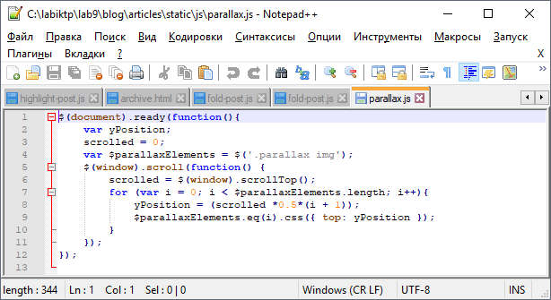

**Основной Код файла article.css**

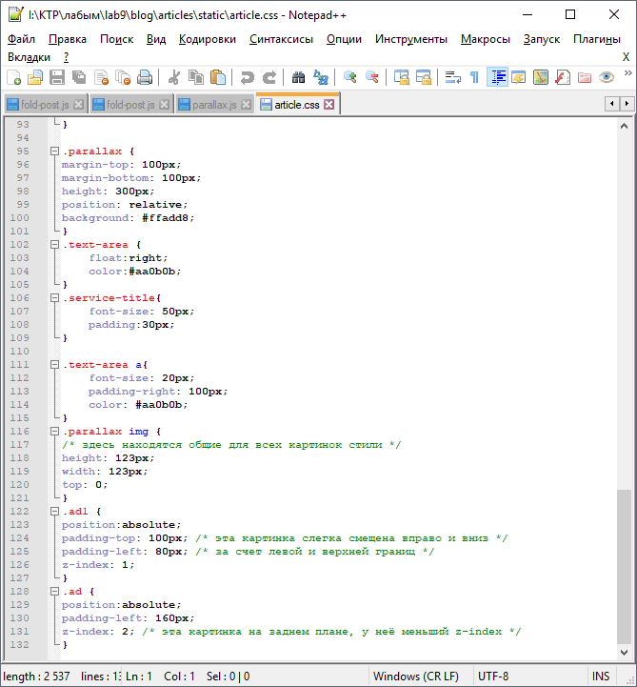

**Скриншот главной страницы:**

